Тема урока: "Решение рациональных неравенств

методом интервалов"

Тип урока:
Задачи урока:
Образовательная:
- создать условия для повторения и обобщения знаний учащихся по теме «Решение рациональных неравенств методом интервалов;
- организовать деятельность учащихся направленную на закрепление умений и навыков применять метод интервалов при решении рациональных неравенств
Развивающая:
- способствовать развитию памяти, логического мышления, внимательности, познавательного интереса к предмету;
Воспитательная:
- воспитывать ответственное отношение к изучению математики, трудолюбие, самостоятельности,

Этапы урока:
1) Организационный момент (2 мин)
2) Проверка Д/З (2 мин)
3) Актуализация опорных знаний (10 мин)
4) Устный счет (4)
5) Применение ранее полученных знаний, умений, навыков (15 мин)
6) Физкультминутка (2 мин)
7) Найди ошибки 2
8) Самостоятельная работа (3 мин)
9) Домашнее задание (1 мин)
10) Рефлексия (5 мин)

Ход урока:
1) Организационный момент (2 мин)

– Здравствуйте, ребята! Присаживайтесь. В течение нескольких уроков, мы с вами учились решать неравенства методом интервалов. И на следующем уроке вам предстоит продемонстрировать все накопленные знания, умения и навыки при написании самостоятельной работы.

Какие задачи мы с вами поставим перед уроком?

Повторить:
- виды неравенств, методы их решения
- алгоритм решения рациональных неравенств
методом интервалов
- правила записи ответа
Закрепить умения применять метод интервалов
при решении рациональных неравенств

Девиз сегодняшнего урока: “Нельзя изучать математику глядя на то, как это делает сосед”. Только свой труд в изучении математики может принести результаты. Однажды я прочла высказывание : «Получать готовую информацию и запоминать ее может компьютер, а человек должен думать».
Пусть эти слова будут эпиграфом к нашему уроку.

Выполнить поставленную задачу, нам поможет лестница успеха. Давайте посмотрим на ее (Слайд 2). Для успешного достижения нашей задачи, нам необходимо подняться по каждой ступеньке этой лестницы, и выполнить все задания.

И так, откройте тетради, запишите число, классная работа.

1 ступенька «Проверка домашнего задания»
2) Проверка Д/З (2 мин)
Итак, первая наша ступенька называется «Проверка домашнего задания».
Скажите, какие затруднения возникли при выполнении домашнего задания?
Сверьте свое решение, с решением на доске. У всех ли получились такие ответы?
(Учащиеся обмениваются тетрадями, и проводят взаимопроверку домашних заданий по ответам на слайде презентации). (Слайд 3,4,5)

2 ступенька «Теоретическая разминка»
3) Актуализация опорных знаний (7 мин)
- Как вы думаете, что вам нужно сделать на этой ступеньке? Верно, ответить на теоретические вопросы по данной теме.

Вопросы:
- Какие виды неравенства вам уже знакомы?
- Какое неравенство называется рациональным, а какое дробно-рациональным?
- Какими методами может быть решено квадратное неравенство?
- С чем связано решение неравенства методом интервалов - с промежутками монотонности или промежутками знакопостоянства функции?
- В каких случаях над точкой на координатной прямой ставится знак «v»?
- Сформулируйте последовательность шагов, применения метода интервалов?

3 ступенька « Гимнастика для ума (вычисли устно) »
4) Устный счет ( мин)

Задания для устного счёта:
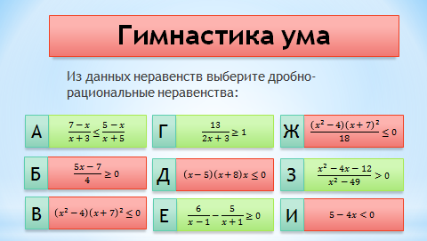

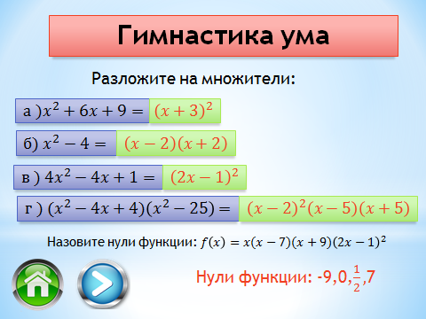

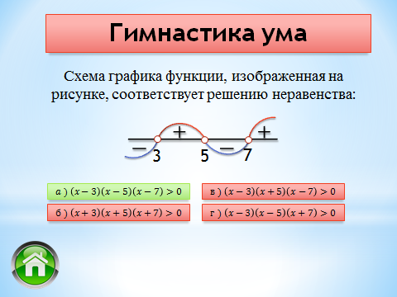

4 ступенька «Работа у доски»
5) Применение ранее полученных знаний (15 мин)

Класс делиться на два варианта, и по 1 человеку из каждого варианта работают у доски. Остальные решают задания на месте.

1) Решить неравенство.
1 Вариант | 2 Вариант
$$\left(x-10\right){\left(x-5\right)}^{2}\left(x+3\right)≥0$$ | $$\left(x+4\right){\left(2-x\right)\left(x-1\right)}^{2}≥0$$
Ответ: $x∈\left(-∞;-3\right]∪\{5\}∪[10;+∞)$ | Ответ: $x∈[-4;2]$

2) Решить неравенство.
1 Вариант | 2 Вариант
$$\frac{{\left(x-5\right)}^{2}}{x-3}≤0$$ | $$\frac{x-7}{{\left(x-12\right)}^{2}}≤0$$
Ответ: $x∈\left(-∞;3\right)∪\{5\}$ | Ответ: $x∈$ $[7;12)∪(12;+∞)$

3) Решить неравенство.
1 Вариант | 2 Вариант
$$\frac{2}{x-3}<\frac{1}{x+2}$$ | $$\frac{5}{x-2}≥\frac{2}{x-1}$$
Ответ: $x∈\left(-∞;-7\right)∪(-2;3)$ | Ответ: $x∈[-\frac{1}{3};1)∪(2;+∞)$

4) Решить неравенство.
1 Вариант | 2 Вариант
$$\frac{7{\left(2x-3\right)}^{3}{\left(6x+3\right)}^{2}}{\left(2x-9\right){\left(x+1\right)}^{2}\left(10x-4\right)}≥0$$ | $$\frac{\left(3x+6\right){\left(5x-4\right)}^{5}{\left(x-2\right)}^{2}}{\left(4-x\right){\left(2x+5\right)}^{4}}≤0$$
Ответ: $x∈\{-0,5\}∪(0,4;1,5]∪(4,5;+∞)$ | Ответ: $x∈\left[-2;0,8\right]∪\{2\}∪(4;+∞)$

5 Ступенька «Спортивная». Физкультминутка
6) Физкультминутка (2 мин)
Проводятся упражнения для коррекции зрения по слайдам презентации.

6 Ступенька «Ищи ошибку»!
7) Найди ошибки ( мин)

И так, сейчас вам необхдимо ,очень внимательно посмотреть на неравенство, и найти в нем ошибки. Сколько ошибок вы нашли? (6 ошибок) Поднимая руку, по одному называют ошибки.

Задания «Ищи ошибку!»
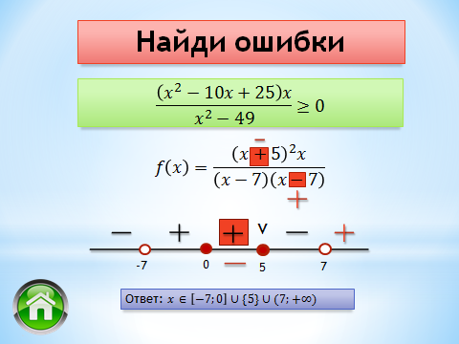

8) Самостоятельная работа (10 мин)
7 ступенька «Самостоятельная работа»

Сейчас вам предстоит самостоятельно решить неравенства

Задания для самостоятельной работы:
Вариант 1.
Решите методом интервалов неравенства:
$$1) \frac{\left(2x+1\right){\left(x-3\right)}^{2}}{x-4}≥0$$
Ответ: $x∈\left(-∞;-\frac{1}{2}\right)∪\{3\}∪(4;+∞)$

$$2) \left(x^{2}+4x+4\right)\left(x^{2}-9\right)≤0$$
Ответ: $x∈[-3;3]$

Вариант 2.
Решите методом интервалов неравенства:
$$1) \frac{\left(2x-1\right){\left(x+3\right)}^{2}}{x-5}≤0$$
Ответ: $x∈ \{-3\}∪$ $\left[-\frac{1}{2};\left.5\right)\right.$

2) $\left(x^{2}-6x+9\right)\left(x^{2}-25\right)≥0$
Ответ: $x∈\left(-∞;-5\right]∪\{3\}∪[5;+∞)$

Учащиеся выполняют самостоятельную работу и сверяют свои ответы с ответами на слайде презентации.

9) Домашнее задание (1 мин)
8 ступенька «Домашнее задание»

Ваше домашнее задание нескольких уровней. Каждый выбирает уровень себе по силам.
Домашнее задание
1 уровень | 2 уровень | 3 уровень
$$1) \left(x+5\right)\left(x+1\right)<0$$ | $$1)\frac{\left(8-x\right)\left(x+6\right)}{x-11}≤0$$ | $$1) \left({4x}^{2}+4x+1\right)\left(36-x^{2}\right)<0$$
$$2) \left(x-2\right)\left(x-8\right)>0$$ | $$2){\left(x-5\right)}^{2}\left(x+3\right)≤0$$ | $$2) \frac{\left(9-x^{2}\right)\left(x^{2}+4\right)}{x^{2}-10x+25}>0$$
$$3) \left(x+3\right)\left(x-9\right)≤0$$ | $$3) x^{2}\left(x-9\right)<0$$ | $$3) \frac{{\left(x-7\right)}^{2}}{x^{2}{\left(x+3\right)}^{4}}<0$$
$$4) \frac{x-7}{x-3}<0$$ | $$4) \frac{\left(x-8\right)\left(9-x\right)}{{\left(x-5\right)}^{2}}<0$$ | $$4) \frac{-8\left(x-2\right)\left(x^{2}+1\right){\left(x+4\right)}^{2}}{{\left(x+2\right)}^{2}\left(x-9\right)}≥0$$
$$5) \frac{\left(x+2\right)\left(x-5\right)}{x-3}>0$$ | $$5) \frac{\left(x^{2}+16x+64\right)x}{x^{2}-25}≥0$$

10) Рефлексия (3 мин)
10 ступенька «Рефлексия»

1 | 2 | 3 | 4 | 5 | 6 | 7 | 8
 | я |  | л | ю | б | л | ю
9 | 10 | 11 | 12 | 13 | 14 | 15 | 16 | 17 | 18
м | а | т | е | м | а | т | и | к | у

